Taban------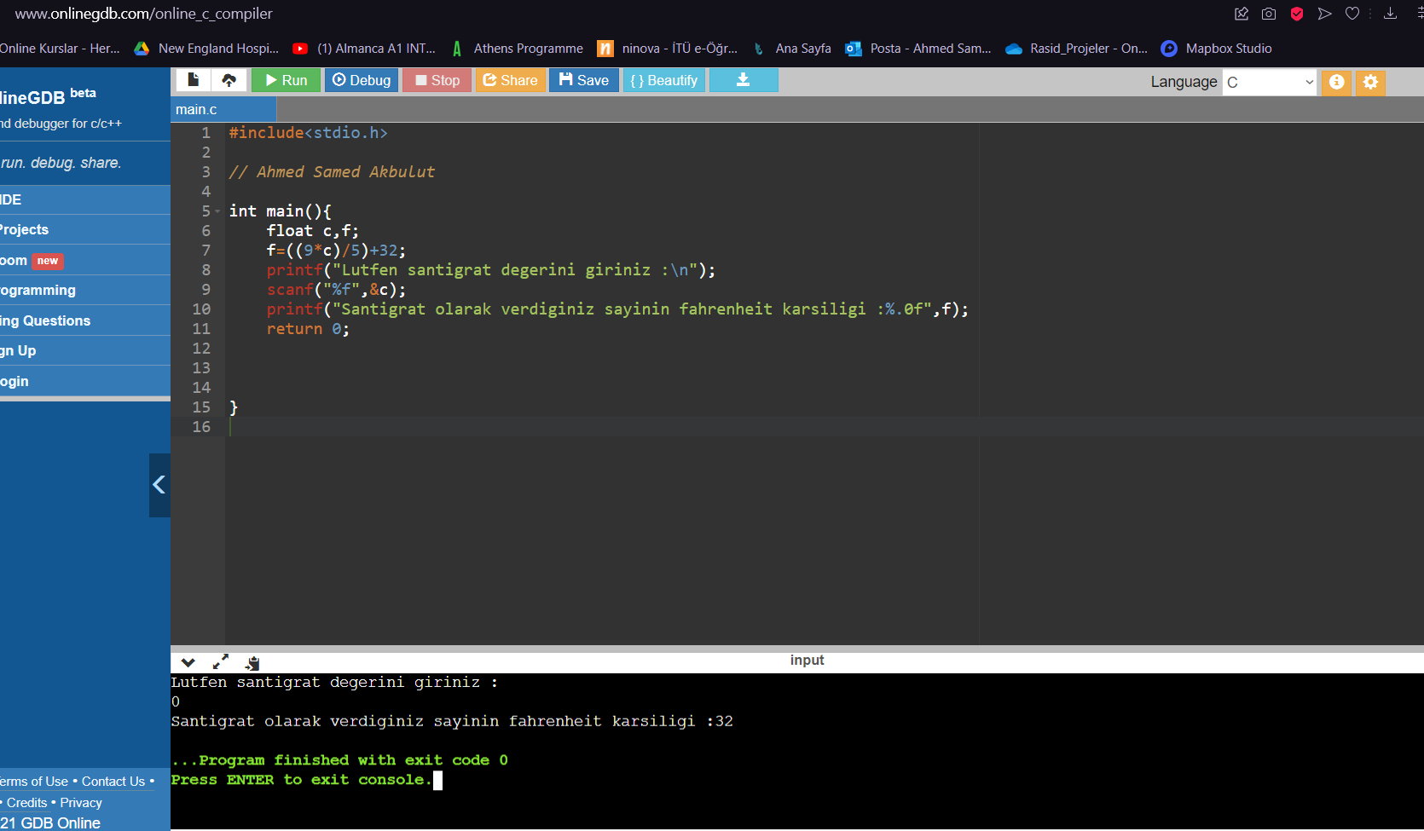

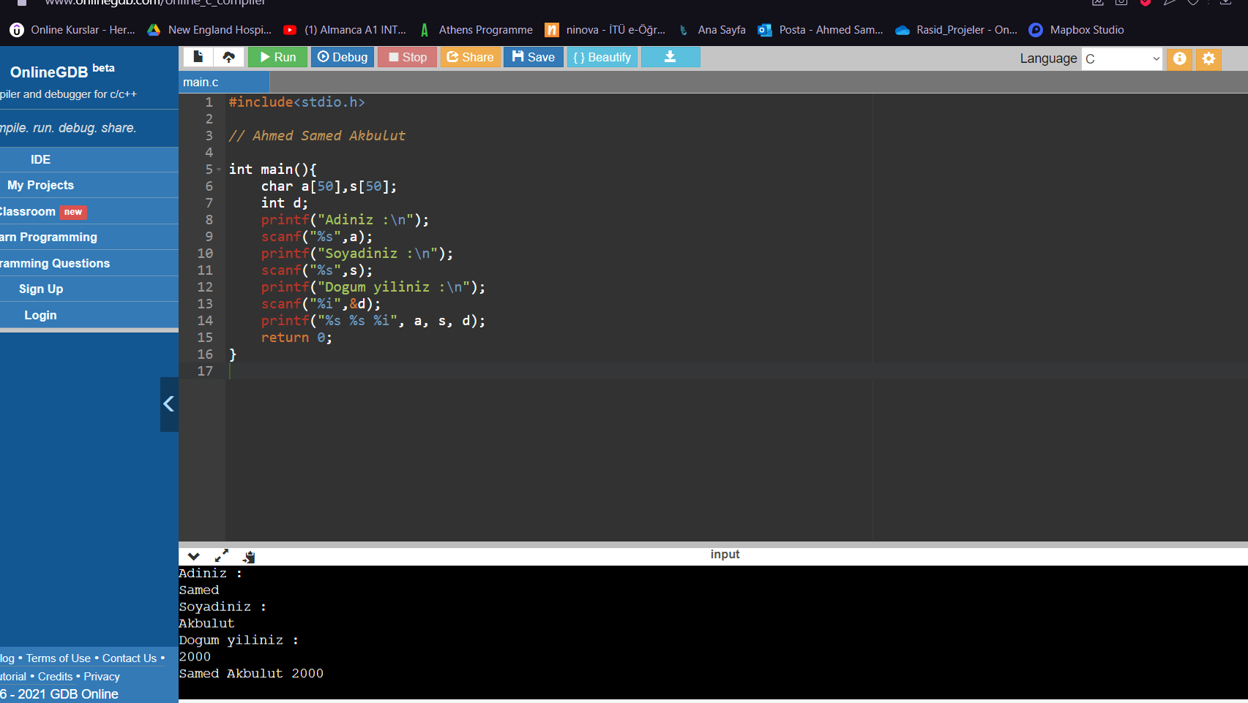

C dili 50-60 yıllık geçmişi bulunmasına ve ona rakip olacak başka diller çıkmış olsa da hala sıklıkla kullanılmaktadır. Bunun başlıca sebebi olarak C’nin farklı seviyeden dilleri ve işlevlerini desteklemesi söylenilebilir. Ayrıca C’nin kullanım alanının çok geniş olması da bunda bir etkendir. Windows ve Linux çekirdekleri C ile yazılmıştır. Mac’te ise her sürücü ve program C ile çalışan bir program üzerinde çalışır. C ayrıca akıllı telefonlarımız ve çeşitli SQL serverları kodlanırken kullanılmıştır. Gömülü sistemlerde de C’nin kullanımına rastlamak mümkündür. 3-D filmlerde de C ile yazılmış uygulamalar kullanılır. Kısaca özetlemek gerekirse C bütün bunlardan ötürü hala kullanılmaya devam etmektedir.

#include <stdio.h>

// Ahmed Samed Akbulut

int main()

{

char s[25];

float pi;

pi=3.14;

printf("İslem yapmak istediginiz geometrik sekli giriniz (Ucgen,Dikdortgen,Daire):\n");

scanf("%s", s);

if(s==Ucgen){

int taban_uzunlugu;

printf("Taban uzunlugunu girniz:\n");

printf("Yuksekligi giriniz :\n");

scanf("Ucgenin alani = ",)

}

else(s==Dikdortgen){

printf("Uzun kenari giriniz :\n");

printf("Kisa kenari giriniz :\n");

}

else(s==Daire){

printf("Yaricapi giriniz :\n");

}

return 0;

}

#include <stdio.h>

// Ahmed Samed Akbulut

int main()

{

char s[25];

float pi;

pi=3.14;

printf("İslem yapmak istediginiz geometrik sekli giriniz (Ucgen,Dikdortgen,Cember):\n");

scanf("%s", &s);

if(strcmp(s, "Ucgen") == 0){

int taban_uzunlugu;

int yukseklik;

int ucgen_alan;

printf("Taban uzunlugunu giriniz:\n");

scanf("%d", &taban_uzunlugu);

printf("Yuksekligi giriniz :\n");

scanf("%d", &yukseklik);

ucgen_alan= ((taban_uzunlugu*yukseklik)/2);

printf("Ucgenin alani = %d",ucgen_alan);

}

else if(s=="Dikdortgen"){

int uzun_kenar;

int kisa_kenar;

int dikdortgen_alan;

printf("Uzun kenari giriniz :\n");

scanf("%d", &uzun_kenar);

printf("Kisa kenari giriniz :\n");

scanf("%d", &kisa_kenar);

dikdortgen_alan= uzun_kenar*kisa_kenar;

printf("Dikdortgenin alanı= %d", dikdortgen_alan);

}

else if(s=="Cember"){

printf("Yaricapi giriniz :\n");

}

return 0;

}